Профилактические мероприятия на территории Омского муниципального района
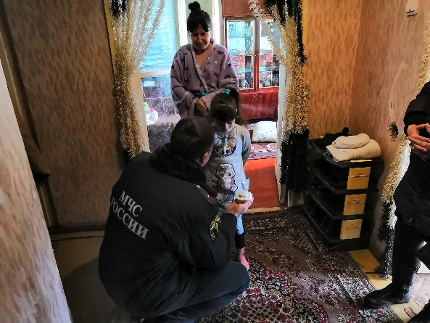
В первом квартале 2019 года сотрудниками территориального отдела надзорной деятельности и профилактической работы Омского района совместно с социальными работниками, проведены профилактические мероприятия с семьями, находящимися в трудной жизненной ситуации, а также с многодетными семьями. Основной задачей проведения указанных мероприятий являлось доведение до населения основных требований пожарной безопасности при эксплуатации газового, печного отопления, правила пользования электроприборами.
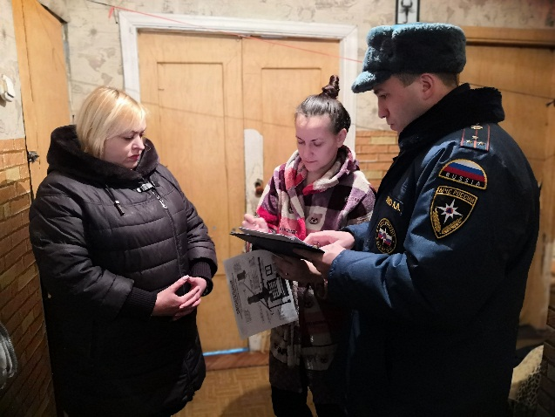
В ходе мероприятия были выявлены нарушения при эксплуатации печного и электрооборудования, с жильцами проведены беседы, инструктажи о соблюдении требований пожарной безопасности, вручены памятки и листовки на противопожарную тематику. В ходе мероприятия проведено 87 подворовых обходов, проинструктировано более 130 человек.

ТОНД и ПР Омского района

